БЕЛОРУССКИЙ ГОСУДАРСТВЕННЫЙ УНИВЕРСИТЕТ

Факультет прикладной математики и информатики

Кафедра информационных систем управления

АНДРЕЕВ МИХАИЛ, ЛИС ЯНА

**КОНЦЕПТУАЛЬНОЕ ПРОЕКТИРОВАНИЕ (РАСКАДРОВКИ И ДИЗАЙН-МАКЕТЫ)**

Отчет по лабораторной работе №3

«Проектирование человеко-машинных интерфейсов»

студентов 4 курса 12 группы

**Преподаватель**

Давидовская Мария Ивановна

Минск 2019

# Навигационная модель системы для каждого персонажа.

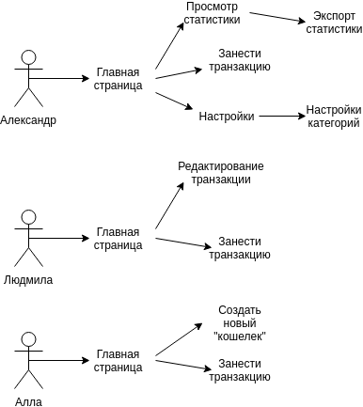

# Общая диаграмма путей.

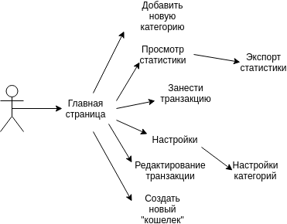

# Карта влияния для каждого персонажа.

URL: <https://uxpressia.com/p/OQyCU/m/zalWZ>

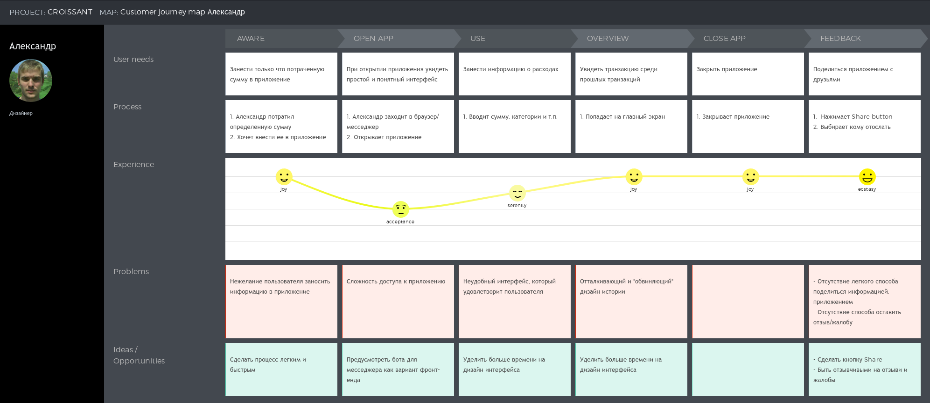

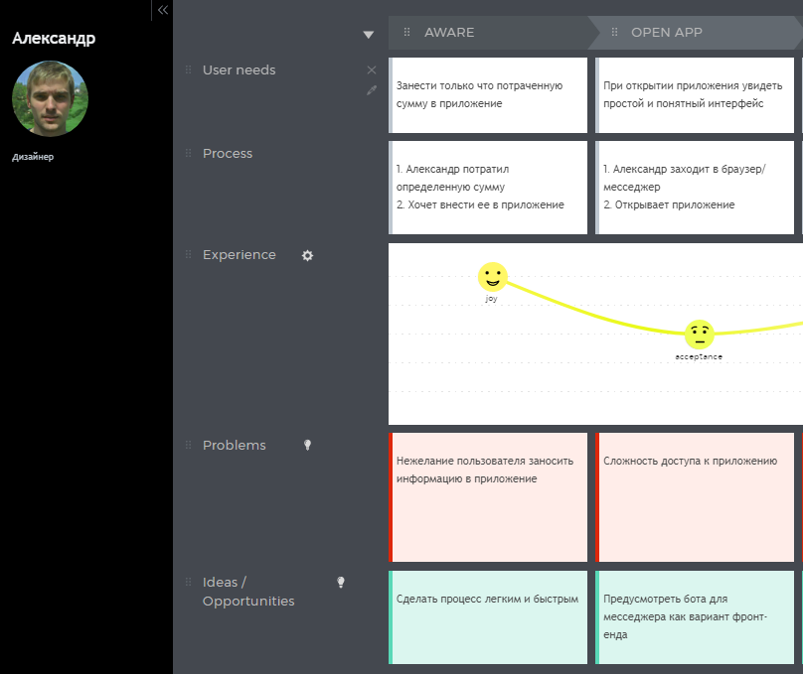

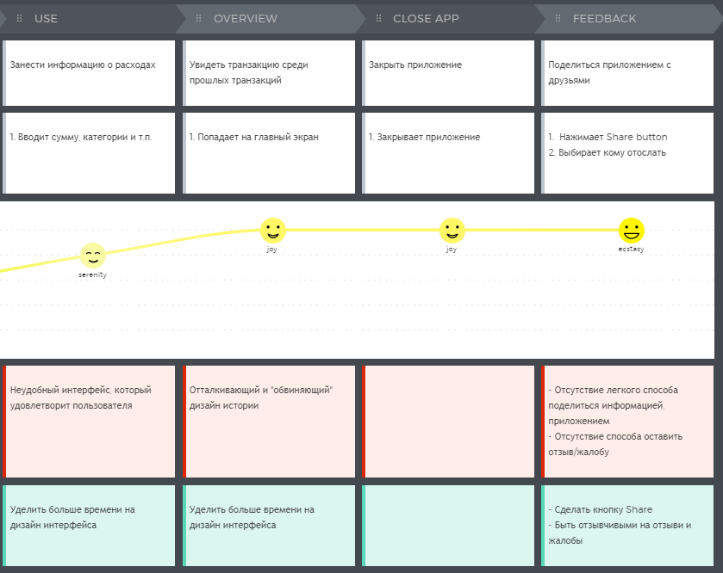

Бесплатный план UXPRESSIA позволяет создать только одну карту и персонажа. Карты остальных персонажей достаточно похожи.

# Карта путей клиента для каждого персонажа.

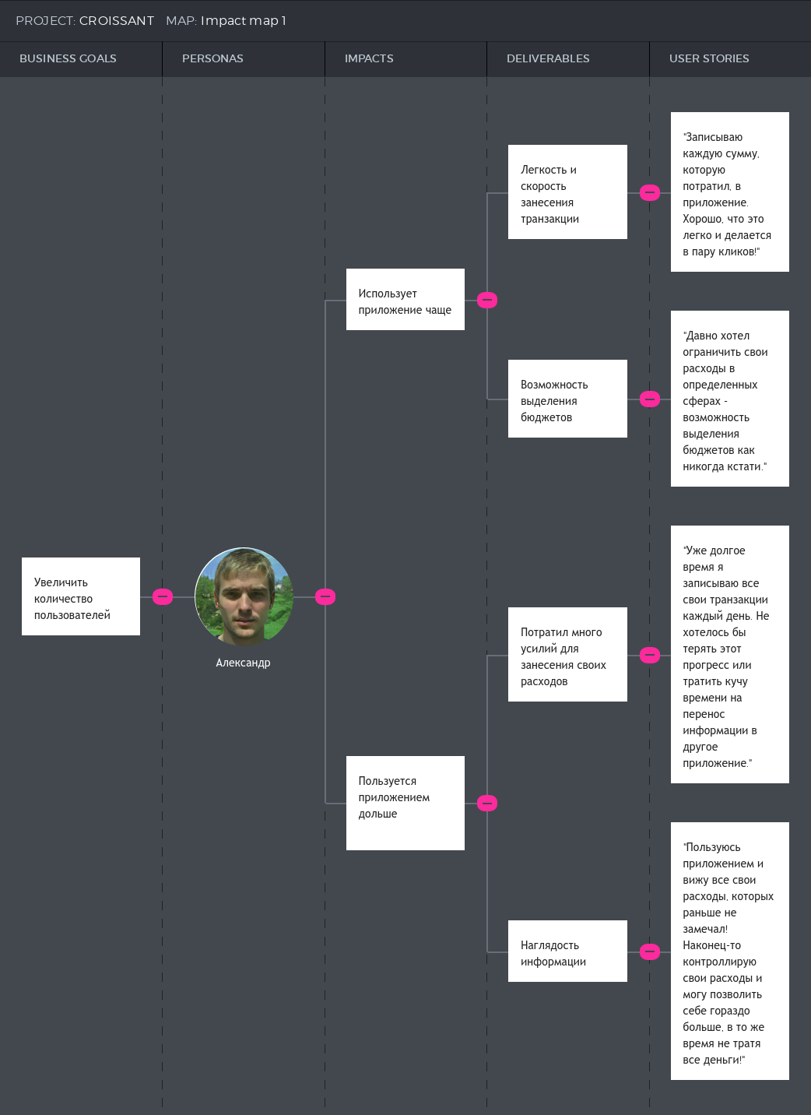

Бесплатный план UXPRESSIA позволяет создать только одну карту и персонажа. Карты остальных персонажей достаточно похожи.

# Интерактивные раскадровки для каждого персонажа

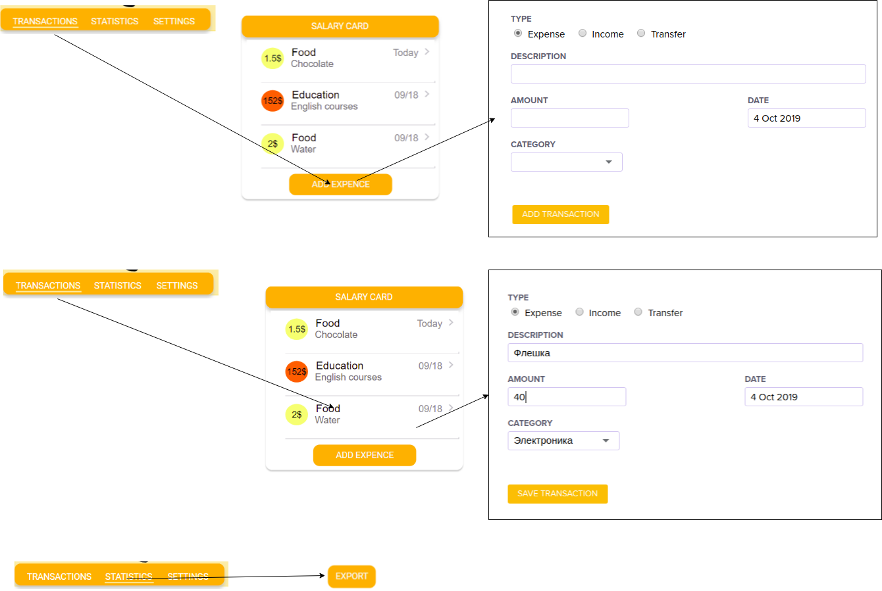

# Совокупная диаграмма взаимодействия.

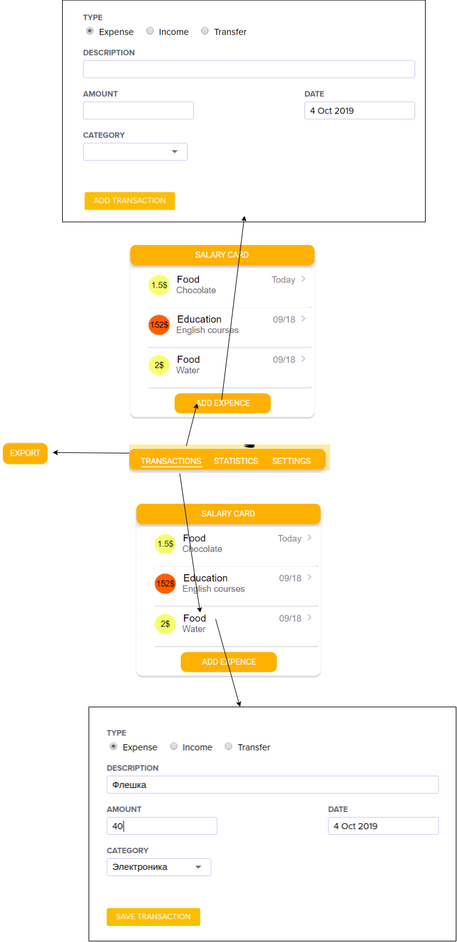

# Дизайн-макеты для мобильного и/или веб-приложений.

URL: <https://app.moqups.com/3lEAWuUixB/view>

**Страница Transactions:**

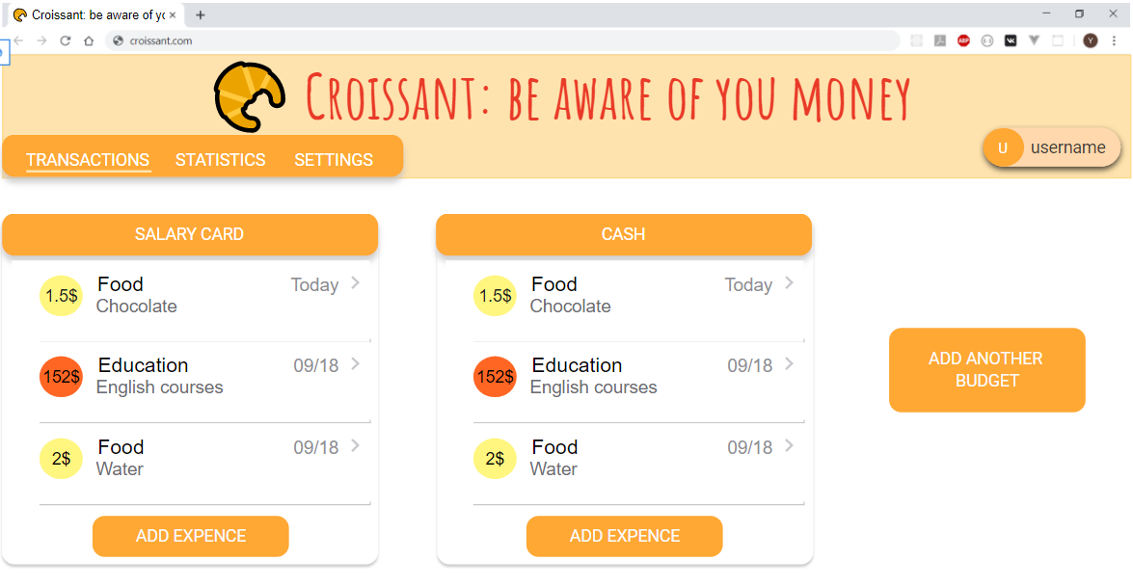

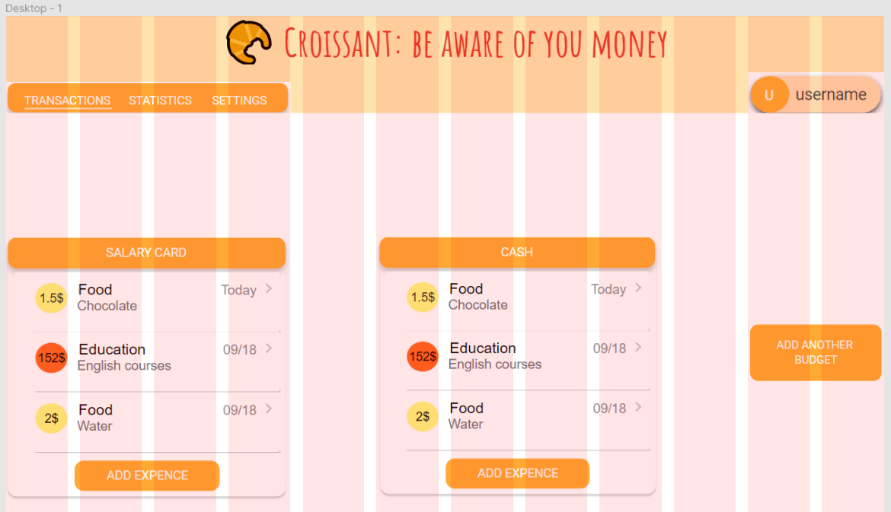

**Страница Statistics:**

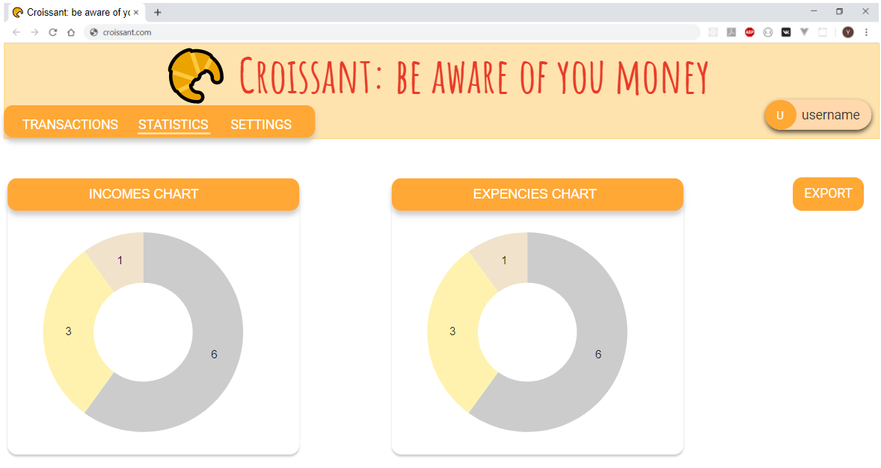

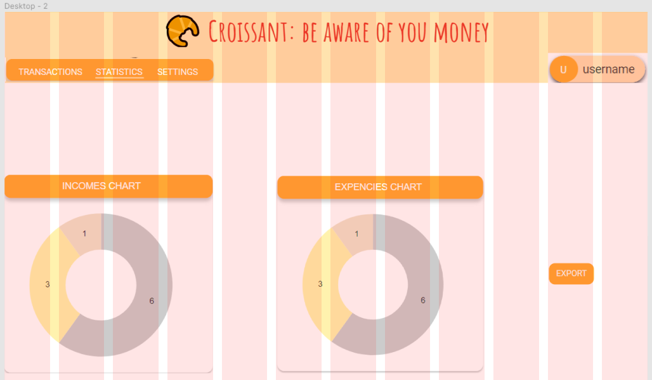

# Отчёт о выполнении лабораторной работы (планирование этапа концептуального проектирования и краткое описание выполненных шагов), включая все разработанные схемы, диаграммы и различные типы макетов.

В ходе выполнения лабораторной работы №3 мы:

* определили навигационную модель системы для каждого персонажа
* составили общую диаграмму путей
* составили карту влияния для каждого персонажа
* составили карту путей клиента для каждого персонажа
* сделали интерактивные раскадровки для каждого персонажа
* определили совокупную диаграмму взаимодействия
* составили дизайн-макеты для веб-приложения